白石镇人民政府2021年政府信息公开工作年度报告

本报告由白石镇人民政府按照《中华人民共和国政府信息公开条例》（以下简称《条例》）和《中华人民共和国政府信息公开工作年度报告格式》（国办公开办函〔2021〕30号）要求编制。
本报告内容包括总体情况、主动公开政府信息情况、收到和处理政府信息公开申请情况、政府信息公开行政复议和行政诉讼情况、存在的主要问题及改进情况、其他需要报告的事项等六部分内容。
本报告所列数据的统计期限自2021年1月1日起至2021年12月31日止。本报告电子版可在“汶上县人民政府”门户网站（www.wenshang.gov.cn）查阅或下载。如对本报告有疑问，请与白石镇人民政府党政办公室联系（地址：汶上县白石镇汇源大街一号，联系电话：0537-7804101）。
一、总体情况
2021年，根据《政府信息公开条例》及省、市、县有关通知要求，及时处理工作中遇到的问题，有序推进政务信息公开工作开展。安排专职人员负责，做到政务信息应公开尽公开，依法行政水平得到有效提升，机关作风建设进一步加强，群众满意度进一步提升。截止2021年底，我镇信息公开工作运行正常。
（一）主动公开情况
1.主动公开政府信息的数量
在“幸福白石”微信公众号方面，目前关注人数达到8600人，截止到现在，共推送动态消息1825条。通过政府信息公开网主动公开政府信息49条，其中会议公开24条，占49％；其他法定公开7条，占0.15％；政策文件公开5条，0.10％;行政权力运行公开4条，占0.08%；政务公开组织管理2条，占0.04％；政务公开基础建设2条，占0.04％；机构职能1条，占0.02％；招录及任免信息1条，占0.02％；政府信息公开指南1条，占0.02％。
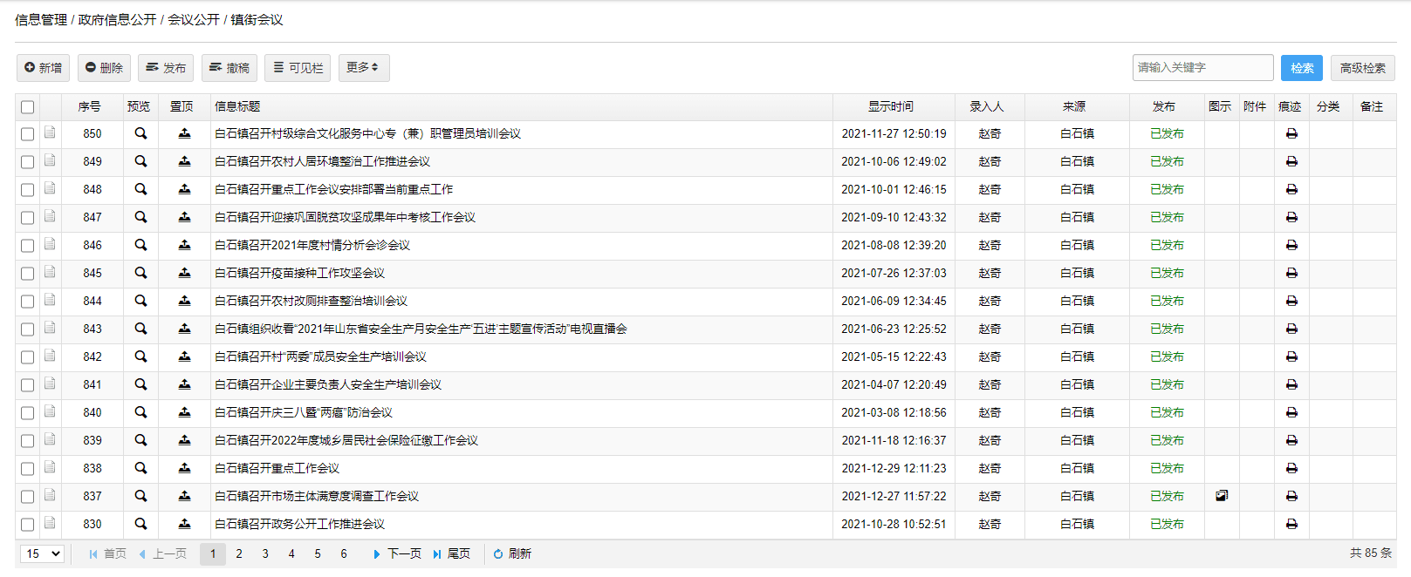
2.主动公开政府信息的主要类别
白石镇主动公开政务文件及工作动态信息的类别主要包括：镇街动态类、机构职能类、行政权力运行公开类、公益事业类、政务公开组织管理类、政务公开基础建设类等，并对以上文件进行解读。
3.执行和结果信息公开
2021年白石镇未承办省级、市级和县级人大代表建议和政协委员提案。
（二）依申请公开
我镇进一步完善政府信息公开申请登记、审核、办理、答复、归档等工作制度。2021年度，我镇未收到依申请公开申请。
（三）政府信息管理
为进一步扩大政府信息公开工作的影响，确保重要信息及时公示，白石镇充分利用政府网站、公众号、广播、标语和镇、村宣传专栏等多种形式，进行广泛且有效的宣传。
- 平台建设情况
严格按照上级部门的要求，成立政府信息公开领导小组，落实专人负责，积极配合县政务公开领导机构，及时调整优化政务公开平台功能和栏目设置，方便群众查询相关信息。安排专人负责政务信息公开工作，确保信息及时准确的上传。
1.政府网站
在汶上县人民政府政府信息门户网站的政府信息公开专栏下设白石镇人民政府信息公开子栏目，及时上传政府信息并对相关信息进行解读，方便公民查看。
2.新媒体平台
充分利用幸福白石微信公众号，及时对重要政策及工作成效进行深入解读，全面展示白石镇新形象，2021年共刊发1825篇微信稿。
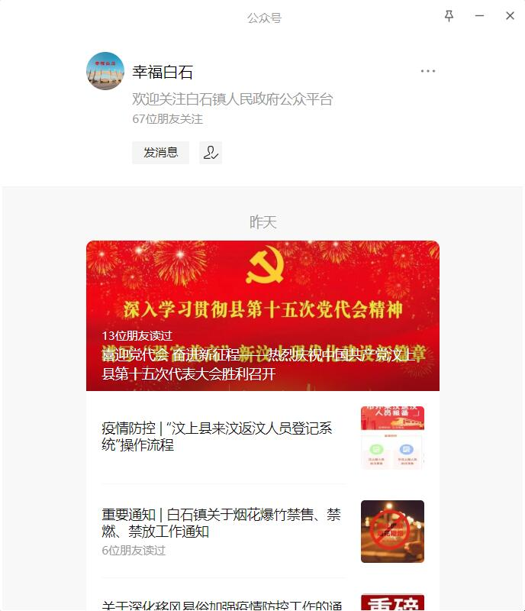
3.政务公开专区
镇为民服务大厅设置政务公开专区，配备2台电脑、打印机、自助服务机，集中提供政府信息查询、互动交流、网上办事大厅等服务，实现政务公开和政务服务资源共享互通，配置报刊架、资料柜，摆放党报党刊、政府公报和优惠政策宣传页等。
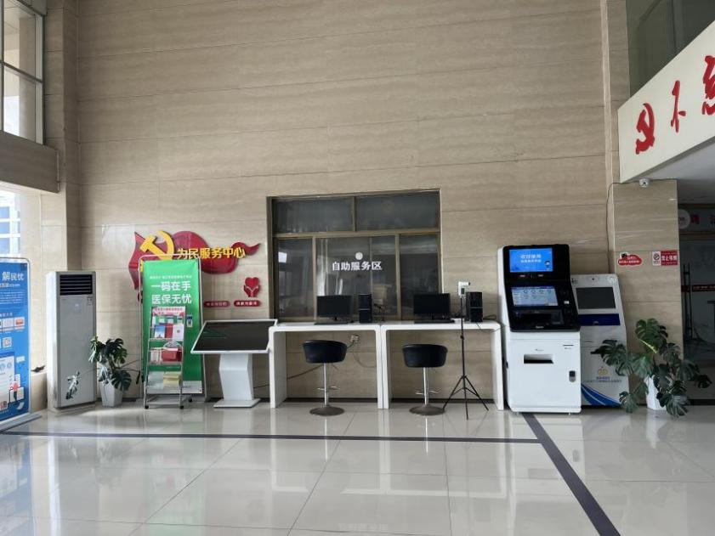
- 监督保障情况
1．专人负责。为确保政府信息公开各项工作落到实处，我镇在去年开展政务公开工作的基础上，继续及时按照要求重视和加强对这项工作的组织与领导。推进信息公开工作深入开展，明确分管领导并指派专人具体负责抓好工作落实。
2．及时公开。在政务公开栏里明确了政府信息公开范围、公开方式、职责分工、工作时限、公开目录。及时更新单位概况、机构设置、领导信息、工作动态等内容，扎实推进了政府信息公开工作。
3.按照有关要求，结合我镇实际，建立了政府信息公开相关的工作机制，制定了政府信息发布协调、保密审查和依法申请公开等多项制度，建立具体工作流程，正确处理公开和保密的关系，针对公开内容的不同情况，确定不同的公开时间。
二、主动公开政府信息情况
第二十条第（一）项
信息内容 | 本年制发件数 | 本年废止件数 | 现行有效件数
规章 | 0 | 0 | 0
行政规范性文件 | 0 | 0 | 0
第二十条第（五）项
信息内容 | 本年处理决定数量
行政许可 | 497
第二十条第（六）项
信息内容 | 本年处理决定数量
行政处罚 | 0
行政强制 | 0
第二十条第（八）项
信息内容 | 本年收费金额（单位：万元）
行政事业性收费 | 0
三、收到和处理政府信息公开申请情况
（本列数据的勾稽关系为：第一项加第二项之和，等于第三项加第四项之和） |  |  | 申请人情况
 |  |  | 自然人 | 法人或其他组织 |  |  |  |  | 总计
 |  |  | 自然人 | 商业  企业 | 科研  机构 | 社会公益组织 | 法律服务机构 | 其他 | 总计
一、本年新收政府信息公开申请数量 |  |  | 0 | 0 | 0 | 0 | 0 | 0 | 0
二、上年结转政府信息公开申请数量 |  |  | 0 | 0 | 0 | 0 | 0 | 0 | 0
三、本年度办理结果 | （一）予以公开 |  | 0 | 0 | 0 | 0 | 0 | 0 | 0
三、本年度办理结果 | （二）部分公开（区分处理的，只计这一情形，不计其他情形） |  | 0 | 0 | 0 | 0 | 0 | 0 | 0
三、本年度办理结果 | （三）不予公开 | 1.属于国家秘密 | 0 | 0 | 0 | 0 | 0 | 0 | 0
三、本年度办理结果 | （三）不予公开 | 2.其他法律行政法规禁止公开 | 0 | 0 | 0 | 0 | 0 | 0 | 0
三、本年度办理结果 | （三）不予公开 | 3.危及“三安全一稳定” | 0 | 0 | 0 | 0 | 0 | 0 | 0
三、本年度办理结果 | （三）不予公开 | 4.保护第三方合法权益 | 0 | 0 | 0 | 0 | 0 | 0 | 0
三、本年度办理结果 | （三）不予公开 | 5.属于三类内部事务信息 | 0 | 0 | 0 | 0 | 0 | 0 | 0
三、本年度办理结果 | （三）不予公开 | 6.属于四类过程性信息 | 0 | 0 | 0 | 0 | 0 | 0 | 0
三、本年度办理结果 | （三）不予公开 | 7.属于行政执法案卷 | 0 | 0 | 0 | 0 | 0 | 0 | 0
三、本年度办理结果 | （三）不予公开 | 8.属于行政查询事项 | 0 | 0 | 0 | 0 | 0 | 0 | 0
三、本年度办理结果 | （四）无法提供 | 1.本机关不掌握相关政府信息 | 0 | 0 | 0 | 0 | 0 | 0 | 0
三、本年度办理结果 | （四）无法提供 | 2.没有现成信息需要另行制作 | 0 | 0 | 0 | 0 | 0 | 0 | 0
三、本年度办理结果 | （四）无法提供 | 3.补正后申请内容仍不明确 | 0 | 0 | 0 | 0 | 0 | 0 | 0
 | （五）不予处理 | 1.信访举报投诉类申请 | 0 | 0 | 0 | 0 | 0 | 0 | 0
 | （五）不予处理 | 2.重复申请 | 0 | 0 | 0 | 0 | 0 | 0 | 0
 | （五）不予处理 | 3.要求提供公开出版物 | 0 | 0 | 0 | 0 | 0 | 0 | 0
 | （五）不予处理 | 4.无正当理由大量反复申请 | 0 | 0 | 0 | 0 | 0 | 0 | 0
 | （五）不予处理 | 5.要求行政机关确认或重新出具已获取信息 | 0 | 0 | 0 | 0 | 0 | 0 | 0
 | （六）其他处理 | 1.申请人无正当理由逾期不补正、行政机关不再处理其政府信息公开申请 | 0 | 0 | 0 | 0 | 0 | 0 | 0
 | （六）其他处理 | 2.申请人逾期未按收费通知要求缴纳费用、行政机关不再处理其政府信息公开申请 | 0 | 0 | 0 | 0 | 0 | 0 | 0
 | （六）其他处理 | 3.其他 | 0 | 0 | 0 | 0 | 0 | 0 | 0
 | （七）总计 |  | 0 | 0 | 0 | 0 | 0 | 0 | 0
四、结转下年度继续办理 |  |  | 0 | 0 | 0 | 0 | 0 | 0 | 0
四、政府信息公开行政复议、行政诉讼情况
行政复议 |  |  |  |  | 行政诉讼
结果维持 | 结果  纠正 | 其他  结果 | 尚未  审结 | 总计 | 未经复议直接起诉 |  |  |  |  | 复议后起诉
 |  |  |  |  | 结果  维持 | 结果  纠正 | 其他  结果 | 尚未  审结 | 总计 | 结果  维持 | 结果  纠正 | 其他  结果 | 尚未  审结 | 总计
0 | 0 | 0 | 0 | 0 | 0 | 0 | 0 | 0 | 0 | 0 | 0 | 0 | 0 | 0
- 存在的主要问题及改进情况
2021年，我镇政府信息公开工作推进有条不紊，稳中有进，通过开展信息公开培训、制定相应的工作制度等，对去年存在公开意识不强和公开不够及时的问题进行了改进，使信息公开的工作人员认识到信息公开的重要意义，提高了主动意识和工作素质，保证工作落到实处。
目前仍存在一些短板和不足，主要表现在：一是主动发布信息的总量较少，二是发布群众关心的内容较少，三是政府信息公开的规范性有待提升，在主动公开方面工作程序不够规范，存在信息目录分类杂乱、信息格式不规范等问题。
2022年，我镇将进一步加强对政务公开工作的要求，严格落实各项政策，扎实做好政务公开工作，重点抓好以下工作：一是充实信息公开内容，围绕重大改革、重要举措、重点项目等中心工作，扩大信息公开广度深度；二是进一步将政务公开工作细化和完善，注重从公众的视角去谋划、审视和优化公开的内容，强化政府信息公开便民利民，切实发挥好信息公开平台的桥梁作用，；三是加大公开力度，丰富公开渠道。一方面加强网站的日常管理，及时回应群众诉求，全面提升网站信息发布和在线服务水平，自觉接受群众的监督，做到信息公开数量充足，栏目齐全，更新及时，内容实用。另一方面依托镇、村两级政务公开栏、微信公众号、议事角等渠道加大对信息公开力度。
- 其他需要报告的事项
- 我镇本年度无收取信息处理费情况。
（二）2021年我镇严格按照上级有关要求，围绕政务公开工作要点，对照工作任务分解表，不断丰富公开内容、拓宽公开形式和渠道，增强公开质量和实效，切实保障人民群众的知情权、参与权、表达权和监督权。
（三）2021年我镇未承办人大代表建议和政协委员提案。
（四）本报告统计时间跨度自2021年1月1日至2021年12月31日止。

